Москва, 02 ноября 2011 года
Страховщиков узнали ближе
Ромир подвел итоги всероссийского рейтинга доверия к крупнейшим страховщикам
Исследовательский Холдинг Ромир провел ежегодное исследование, посвященное деловой репутации крупнейших российских страховщиков. Рейтинги узнаваемости и доверия потребителей были составлены на основе всероссийского опроса общественного мнения* по наиболее авторитетной международной методике измерения репутации Global Reputation Index (GRI)**.
Лидерство в узнаваемости и в доверии россиян по-прежнему удерживает РОСГОССТРАХ, индекс узнаваемости которого составил 82,3 пункта, а индекс доверия – 69,4. Кроме него в пятерку наиболее заметных и вызывающих наиболее доверие у потребителей вошли РОСНО, Ингосстрах, Альфа-страхование и Ренессанс-страхование (см. Таблицу 2.1.).
У всех лидеров страховой отрасли - участников рейтинга, по которым есть данные за предыдущие годы, отмечено повышение узнаваемости со стороны россиян. Вместе с тем, произошло снижение индексов доверия (см. Таблицу 2.2). Аналогичная тенденция отмечена и у компаний банковского сектора (см. «Надежд не оправдали» от 05.10.2011 http://romir.ru/news/res_results/825.html). Снижение доверия к рынку финансовых услуг можно объяснить высоким уровнем тревожности и ожиданием второй волны кризиса со стороны россиян (см. результаты исследования «Кризисофобия» от 12.10.2011 http://romir.ru/news/res_results/828.htm)
В рамках опроса Ромир не только провел количественную оценку доверия к брендам, но и изучил факторы, обеспечивающее это доверие. По мнению россиян, основой доверия к страховщикам являются такие характеристики, как «надежность» (44%), «безопасность» (38%) и «честность» (31%).

Диаграмма 1. Какие ценности, на Ваш взгляд, должны быть свойственны компании, работающей в сфере страхования?
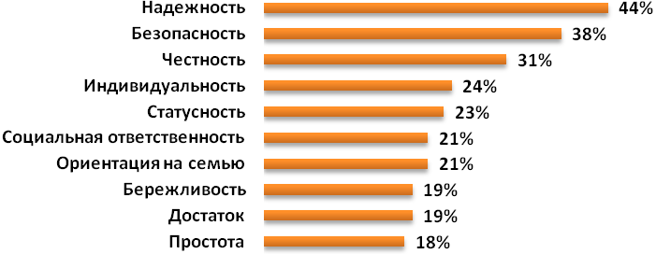
На основе этой «карты доверия», специалисты Ромир решили узнать у респондентов, какие же из перечисленных характеристик присущи лидерам страховой отрасли (см. Таблицу 3). Интересно, что наличие такой значимой базовой ценности как «честность» россияне отметили только у компании РОСГОССТРАХ, а «безопасность» - у РОСНО, Ингосстраха и Согаза. Можно предположить, что именно такое восприятие их брендов и вывело этих страховщиков в лидеры рейтинга доверия.
Таблица 2.1. Топ-12 лидеров среди крупнейших страховщиков России по узнаваемости и доверию со стороны россиян

Название компании | Индекс узнаваемости |  | Индекс доверия
Название компании | Место (01.09.2011) | 2011  (01.09.2011) | Место (01.09.2011) | 2011  (01.09.2011)
РОСГОССТРАХ | 1 | 82,3 | 1 | 69,4
РОСНО | 2 | 69,3 | 2 | 63,8
Ингосстрах | 3 | 67,9 | 3 | 62,7
Альфа-страхование | 4 | 59,2 | 4 | 60,2
Ренессанс-страхование | 5 | 58,1 | 5 | 59,2
Согаз | 6 | 55,8 | 6 | 58,9
Военно-страховая компания | 7 | 53,5 | 7 | 58,2
РЕСО-Гарантия | 8 | 53,1 | 8 | 57,6
Страховая группа Уралсиб | 9 | 53,1 | 9 | 57,0
Энергогарант | 10 | 47,8 | 12 | 55,5
МАКС | 11 | 47,6 | 11 | 55,6
Капиталъ | 12 | 41,0 | 10 | 56,5

Таблица 2.2. Лидеры среди крупнейших страховщиков России по узнаваемости и доверию со стороны россиян (в динамике с предыдущими периодами)
Название компании | Индекс заметности |  |  |  |  | Индекс доверия
Название компании | Место (01.09.2011) | 2008  (01.10.2008) | 2010  (01.09.2010) | 2011  (01.09.2011) | Изм. к пр. году | Место (01.09.2011) | 2008  (01.10.2008) | 2010  (01.09.2010) | 2011  (01.09.2011) | Изм. к пр. году
РОСГОССТРАХ | 1 | 70,7 | 75,1 | 82,3 | 7,2 | 1 | 70,6 | 73,8 | 69,4 | - 4.4
РОСНО | 2 | 57,4 | 65,4 | 69,3 | 3,9 | 2 | 66,6 | 69,0 | 63,8 | - 5.2
Ингосстрах | 3 | 60,3 | 65,7 | 67,9 | 2,2 | 3 | 65,0 | 69,3 | 62,7 | - 6,6
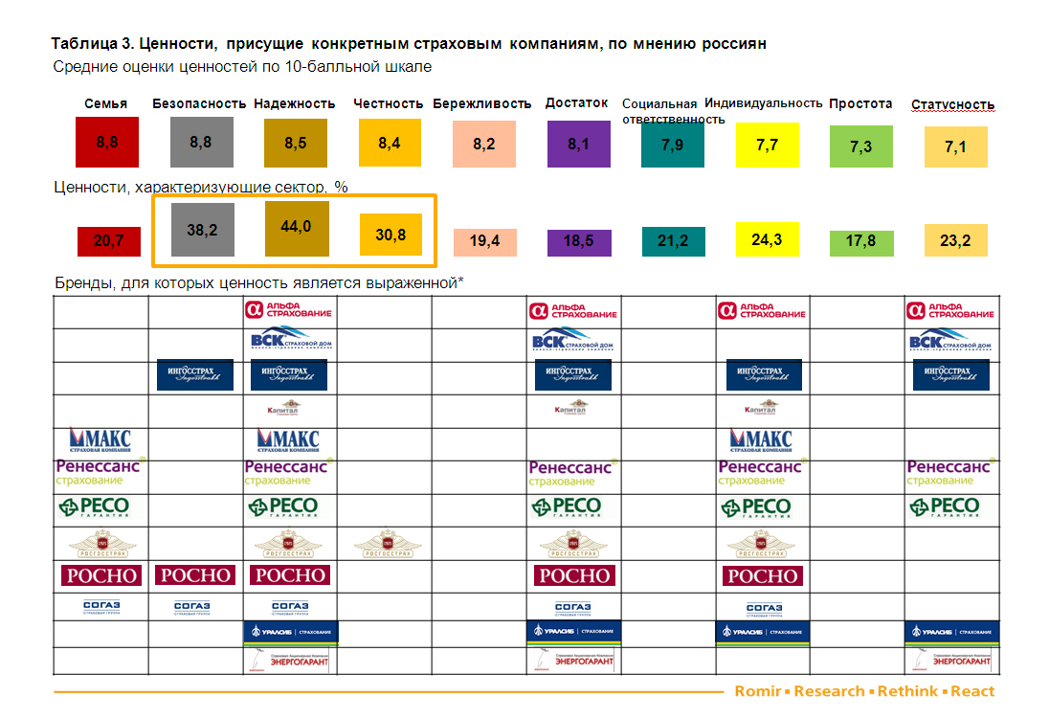
*Во всероссийском опросе приняли участие 1500 жителей России, в возрасте от 18 до 60 лет и старше, из 8 федеральных округов России
**Международная методика Global Reputation Index (GRI) разработана в соответствии с управленческими принципами New York Reputation Institute - мирового лидера в сфере репутационного аудита и консалтинга. Индекс GRI как метод оценки эффективности бизнеса является одним из наиболее востребованных в мировой практике.
Ромир – крупнейший независимый российский холдинг, специализирующийся на маркетинговых, медиа и социально-экономических исследованиях. Является эксклюзивным представителем международной исследовательской ассоциации Gallup International/WIN. Имеет наиболее мощную региональную исследовательскую сеть, состоящую из более чем 30 совместных компаний в ключевых регионах России.

Отдел по связям с общественностью Ромир
Любовь Саратова
Тел.: +7 (495) 795 33 88 доб. 236, Моб.: +7(926) 519 6613
Saratova.L@romir.ru

